**LAPORAN HASIL PRAKTIKUM**

**ALGORITMA DAN STRUKTUR DATA**

**JOBSHEET 1**



**Oleh:**

**DZULFIKAR MUHAMMAD AL GHIFARI**

**NIM. 2341760071**

**SIB-1F / 08**

**D-IV SISTEM INFORMASI BISNIS**

**JURUSAN TEKNOLOGI INFORMASI**

**POLITEKNIK NEGERI MALANG**

1. **PEMILIHAN**
2. Membuat class

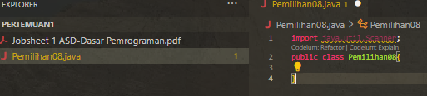

1. Deklarasi variable yang dibutuhkan

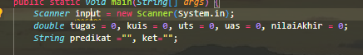

1. Membuat input nilai tugas, kuis, uts, dan uas

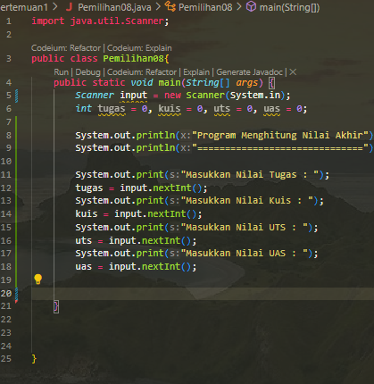

1. Membuat validasi dan kalkulasi nilai yang telah di inputkan

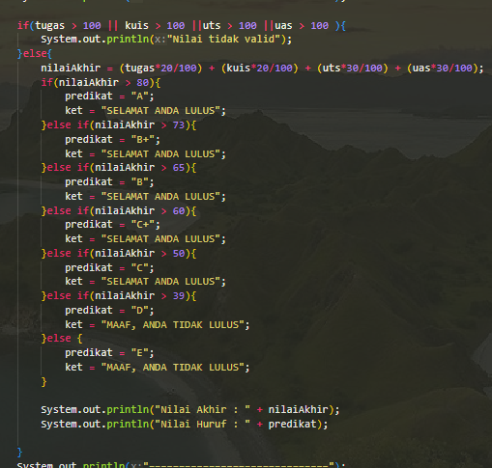

1. Hasil Akhir

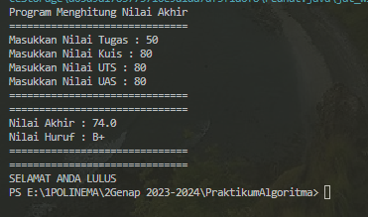

1. **PERULANGAN**
2. Membuat class

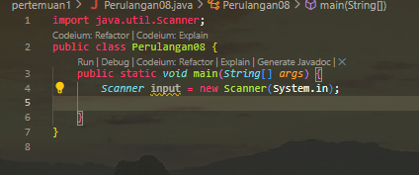

1. Deklarasi variable yang dibutuhkan



1. Mencari 2 angka terakhir dan kalkulasi apabila angka > 10

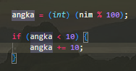

1. Menampilkan angka dengan perulagan dengan catatan angka ganjil diganti dengan * dan angka 6 & 10 di hilangkan

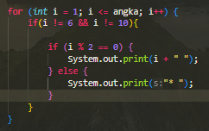

1. Hasil akhir



1. **ARRAY**
2. Membuat class

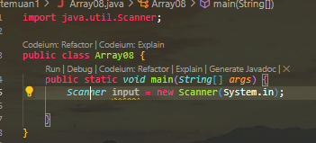

1. Deklarasi variable yang dibutuhkan

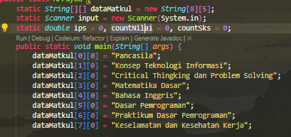

1. Input data nilai dari tiap tiap matkul beserta sksnya

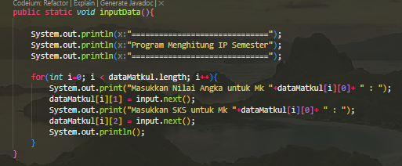

1. Mencari predikat dan bobot setiap nilai yang telah di inputkan

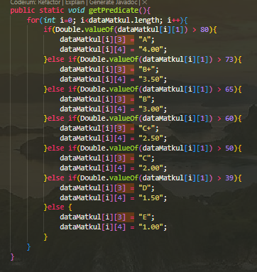

1. Kalkulasi ips dengan mengalikan bobot dengan sks dan dibagi dengan jumlah sks

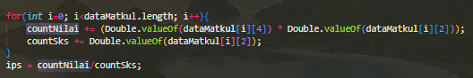

1. Menampilkan hasil dan ips

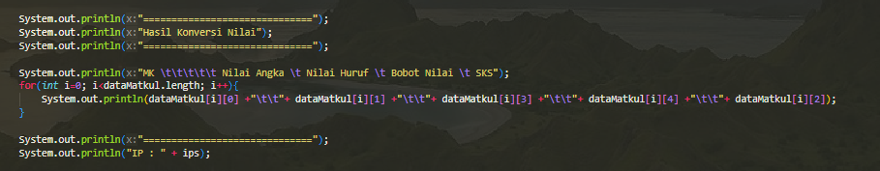

1. Hasil akhir

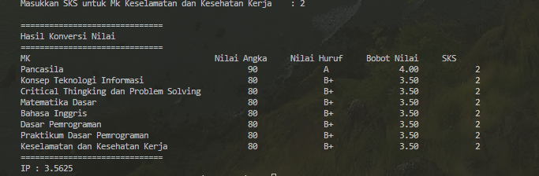

1. **FUNGSI**
2. Membuat Class



1. Deklarasi variable yang dibutuhkan

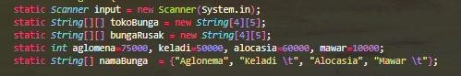

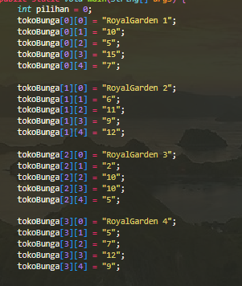

1. Menu untuk memilih aksi selanjutnya

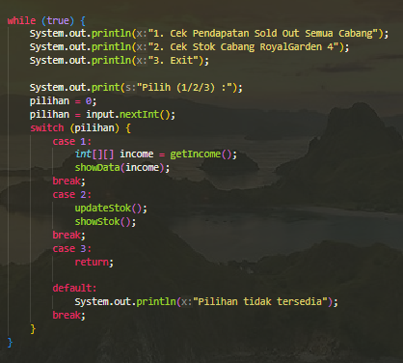

1. Fungsi getIncome untuk mendapatkan pendapatan tiap tiap bunga yang terjual pada tiap tiap cabang

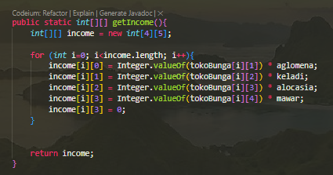

1. Fungsi update stok untuk mengupdate stok bunga yang rusak/mati pada cabang 4

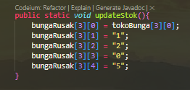

1. Fungsi showData untuk menampilkan data pendapatan tiap tiap cabang, sedangkan fungsi showStok untuk menampilkan data stok pada cabang 4

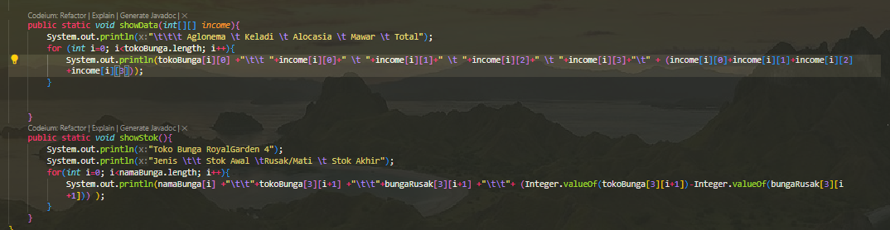

1. Hasil Akhir

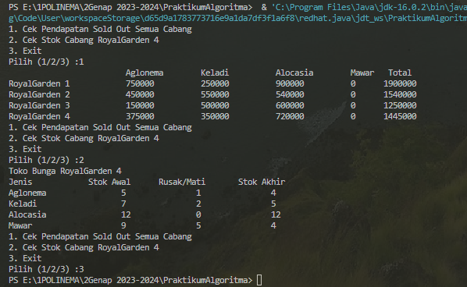

1. **TUGAS 1**
2. Membuat class dan deklarasi variable sesuai dengan petunjuk jobsheet

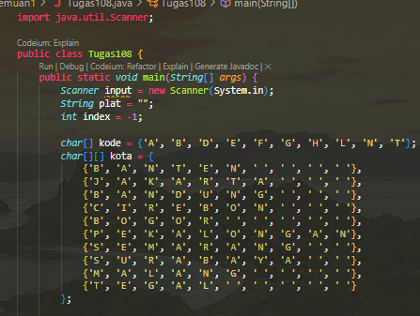

1. Input plat nomor yang akan di cari



1. Perulangan mencari index array kode sesuai dengan kode plat yang telah di input

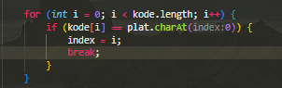

1. Menampilkan nama kota dengan mencari index array kota sesuai index kode plat yang telah di cari pada Langkah sebelumnya

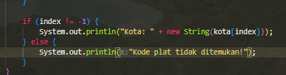

1. Hasil Akhir

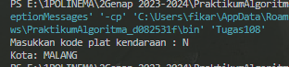

1. **TUGAS 2**
2. Membuat class dan deklarasi variable yang dibutuhkan

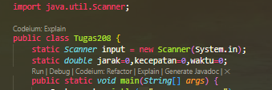

1. Fungsi main berfungsi sebagai pengendali menu untuk Langkah selanjutnya

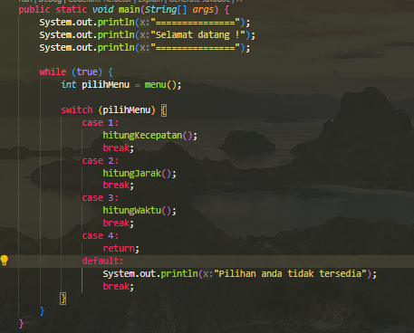

1. Fungsi menu menampilkan menu yang nantinya akan di pilih

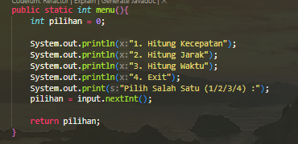

1. Fungsi hitung kecepatan dimulai dari input jarak dan waktu, kemudian di kalkulasi dan hasilnya di tampilkan

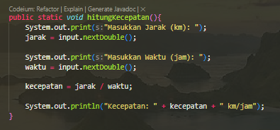

1. Fungsi hitung jarak dimulai dengan input kecepatan dan waktu, kemudian dikalkulasi dan ditampilkan hasilnya

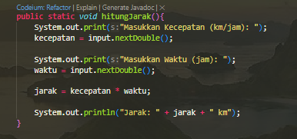

1. Fungsi hitung waktu dimulai dengan input jarak dan kecepatan kemudian dikalkulasikan dan ditampilkan hasilnya

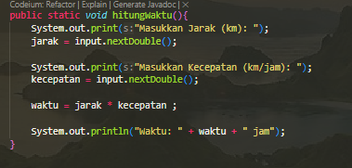

1. Hasil akhir

